**Включение в кружковую деятельность элементов общеобразовательной программы**

**Шаптала Наталья Викторовна**

*МБУДО "ЮНОСТЬ" г. Белгород, ул. Чапаева, 14, 308015*

Одним из способов повышения интереса к учебной деятельности является включение в тематику занятий дополнительного образования материала из общеобразовательной программы. Взаимное проникновение учебных программ двух форм образования будет с одной стороны способствовать более глубокому осмыслению теоретического материала благодаря обогащению его практическими и наглядными примерами применения и с другой стороны - формированию необходимой теоретической базы для успешного воплощения творческих идей на практике. В качестве примера сотрудничества дополнительного и основного образования рассмотрим взаимодействие работы кружка по декоративно-прикладному творчеству с учебной работой по технологии производства, математике и информатике. Так в рамках одного из занятий кружка “Волшебный фоамиран”, детям нужно выполнить проектирование национального костюма для предварительно созданного манекена (куклы) (рис. 1).

Для успешного выполнения поставленного задания нужно справиться со следующими задачами:

* произвести разложение (декомпозицию) костюма на более простые элементы. В данном случае разложение производится на цилиндрические (рукава) и коническую (сарафан) части;
* выполнить обмер полученных элементов;
* по полученным размерам составных элементов, таких как диаметр основания и высота выполняются чертежи разверток;
* расположить чертежи разверток на листе таким образом, чтобы обеспечить как можно более высокую плотность заполнения.

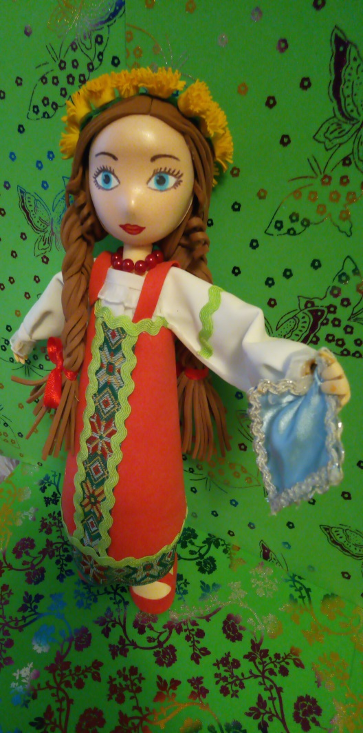

Рис.1. Русская народная кукла

Выполнение первой задачи, как правило, затруднения не вызывает.

При декомпозиции и обмере учащимся сообщаются названия геометрических тел и фигур, а также основные метрические понятия: высота, длина, диаметр, площадь, а также понятие развертки.

Построение бумажных разверток пространственных элементов требует несложных арифметических расчетов. Так, развертка цилиндрической поверхности представляет собой прямоугольник, одна сторона которого равна высоте цилиндра, а другая длине окружности основания, которую можно приближенно вычислить по формуле $3⋅d$, где *d* - диаметр основания. Развертку конуса построить сложней. Развертка боковой поверхности конуса представляет собой круговой сектор. Его радиус равен длине образующей конической поверхности *l*, а центральный угол *φ* вычисляется по формуле $ϕ=\text{360}⋅R/l$. Здесь *R* – радиус окружности основания конуса [2].

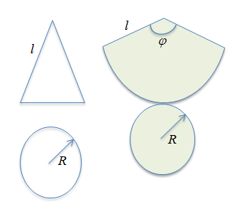

Рис. 2. Развертка кругового конуса

На следующем этапе выполнения задания формируется понятие рационального раскроя листового материала и понимание того, что для большого количества сложных деталей вручную выполнить данную задачу практически невозможно (рис. 3), после чего педагог дает представление о том, что задачи оптимального раскроя с минимальным отходом успешно решаются с использованием систем автоматизированного проектирования и станков с ЧПУ, с которыми они подробно познакомятся при изучении информатики и технологии производства. Данный и другие подобные примеры, требующие выполнение разверток пространственных элементов в плоские, позволят проводить работу по ранней профориентации, важность которой отметил В.В. Путин на форуме “Проектория” 26 ноября 2019 года. В качестве примеров отраслей, связанных с раскроем и обработкой листовых материалов можно назвать швейное, обувное производство, автомобильную, авиационную промышленность и другие.

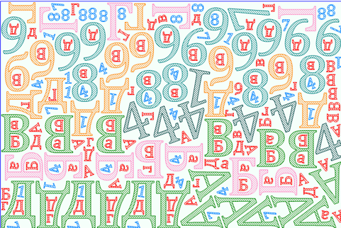

Рис. 2. Пример фигурного раскроя в одной из специализированных программ

В последствии, на уроках математики, изготовленные макеты и поделки могут использоваться в качестве наглядных пособий.

Как показывают наблюдения, ненавязчивое использование элементов ранней социализации под контролем педагогов дает ребенку свободу выбора, поиска способов реализации творческого задания, подталкивает его к конструктивному общению со сверстниками.

Усложнение поделок должно быть поэтапным. Каждый этап должен быть самодостаточным, в результате которого получается законченная поделка с ограниченным набором свойств или функций. При этом сложность этапа должна быть подобрана так, чтобы обеспечить совпадение итога деятельности с целью, поставленной в начале занятия [3]. Новые качества, которыми предполагается наделить поделку на следующем занятии должны быть достаточно выразительными чтобы поддерживать интерес к творческой деятельности. Возникающие трудности в ходе занятия должны предусматривать вариативность их преодоления. Поэтому постановка задачи педагогом со временем должна производиться все в более и более общем виде, задавая основное направление, предполагающее не механическое повторение, а становление и работу творческой мысли школьника.

Как показывают результаты исследований, наиболее выраженная мотивация к творческой деятельности обусловлена не частными успехами, а выявлением общих приемов, закономерностей при выполнении однотипных поделок. Полученный школьником опыт, подкрепленный теоретической базой из общеобразовательной программы позволит сформировать прочный фундамент знаний и понимание того, что овладение любой современной профессией требует всесторонней и достаточно глубокой общеобразовательной подготовки.

Взаимодействие педагогов различных уровней образования может происходить в ходе личного общения, обмена опытом при проведении внутришкольных, городских и региональных мероприятий.

Введение детей в мир взрослых вызывает восторг и психологическую разрядку, способствует глубокому и осмысленному изучению школьной программы, формированию широкого кругозора с раннего детства, что в свою очередь позволит в будущем более осознанно подойти к вопросу профессиональной ориентации школьников.

**Литература**

1. Бабичев С. (2018). Оптимизация раскроя средствами T-FLEX, САПР и Графика, С.68-72.
2. ПерельмаАндрианов П.Н., Галагузова М.А. (1990). Развитие технического творчества младших школьников. “Просвещение”, Москва, Россия.н Я. Геометрия. (2019) Книга о том, что геометрия – нескучная наука. Изд-во: Издательский дом Мещерякова, 232 с.
3. Андрианов П.Н., Галагузова М.А. (1990). Развитие технического творчества младших школьников. “Просвещение”, Москва, Россия.